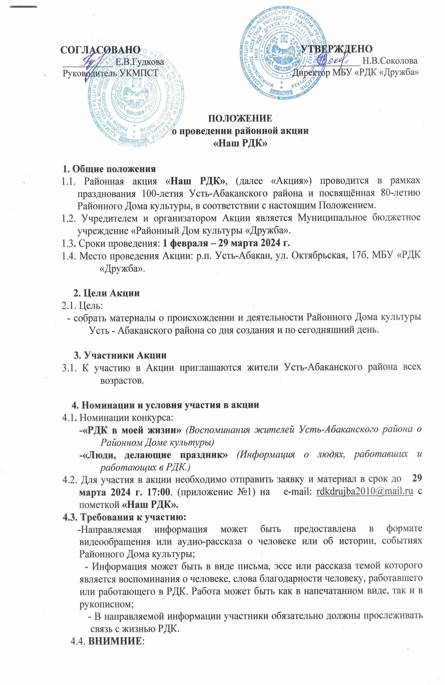

- От одного участника может быть принято несколько работ в каждой номинации.

4.5. **Видеоролики** должны быть подписаны по шаблону: Учреждение, ФИ, Название (с. Иваново, Иванов Иван, Ивановская песня) направляется в электронном виде на e-mail: [rdkdrujba2010@mail.ru](mailto:rdkdrujba2010@mail.ru) .

4.**6. Письма, эссе, рассказы** предоставляются с этикетками (Приложение №2) по адресу: р.п. Усть-Абакан, ул. Октябрьская 17б, РДК «Дружба», методический кабинет, и заявка в данной номинации отправляется на e-mail: [rdkdrujba2010@mail.ru](mailto:rdkdrujba2010@mail.ru) с пометкой **«Наш РДК».**

**4.7. Заявки должны быть оформлены строго ПО ОБРАЗЦУ (приложение №1)**

* 1. Все участники Акции награждаются дипломами участника.

Справки по тел. 2-17-65

Приложение № 1

**Заявка* на участие**

**в районной Акции**

**«Наш РДК»,**

|  |  |
| --- | --- |
| **Фамилия,**  **имя участника**  **/полностью/**  **(указать именительный и дательный падеж)** |  |
| **Возраст** |  |
| **Территория или**  **учреждение** |  |
| **Номинация** |  |
| **Ф.И.О. руководителя**  **(если имеется)** |  |
| **Контактный телефон** |  |

**«___»______________**2024г

*\*Если вы прислали заявку на участие в Конкурсе, то вы автоматически даёте согласие на обработку вышеуказанных персональных данных*

Приложение №2

|  |
| --- |
| **Название работы**  Ф.И.О.  Возраст  ФИО руководителя  (Территория или учреждение) |